**R12N測試文件**

1. 環境設定
   1. 機器規格：
      1. CPU：Intel(R) Core(TM) i7-6700HQ CPU @ 2.60GHz
      2. RAM：16G
      3. 硬碟：SSD 500G
   2. OS：macOS 10.13.2
   3. 網路設定：
      1. Tag Server：
         * 1. Port ：無對外/在Container內為80
           2. ContainerName：tagserver
      2. Recommend Server：
         * 1. Port ：對外為6010/在Container內為80
           2. ContainerName：recommendapi
      3. Redis：
         * 1. Port：無對外/在Container內為6379
           2. ImageVersion：latest
           3. ContainerName：lukeredis
      4. Postgresql：
         * 1. Port：無對外/在Container內為5432
           2. ImageVersion：latest
           3. ContainerName：lukepostgres
   4. Docker＆Docker-Compose Version：
      * + 1. Docker：17.09.1-ce
          2. Docker-Compose：3.3
2. 應用程式設定：
   1. GitHub Repository：<https://github.com/LukeCCA/ESUN_MJ>
3. 服務目的：
   1. 系統目的：使用Collaborate Filtering模型給予顧客客製化的推薦
   2. 系統架構
   3. API Document
   4. 測試案例：

測試情境一、

顧客id編號為1 ~ 1500的人

回應：

{ Offer: [OFF0001,OFF0002,OFF0003,OFF0004,OFF0005,OFF0006]}

測試情境二、  
 顧客id編號不在1 ~ 1500的人（包含格式不符）

回應：

固定為顧客id編號為1的Offer

{Offer: [OFF0029,OFF0027,OFF0026,OFF0002,OFF0008,OFF0001]}

測試撰寫：

呼叫形式：



回應形式：

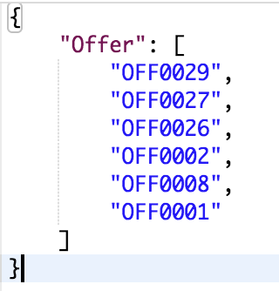

JMeter腳本：

1. 測試流程：

測試案例一、

* 1. 測試機器環境設定：
     1. 機器規格：
        1. CPU：Intel(R) Core(TM) i7-6700HQ CPU @ 2.60GHz
        2. RAM：16G
        3. 硬碟：SSD 500G
     2. OS：macOS 10.13.2
     3. JMeter Version：1.0
  2. 進行測試：
     1. 執行序列100，持續執行40分鐘

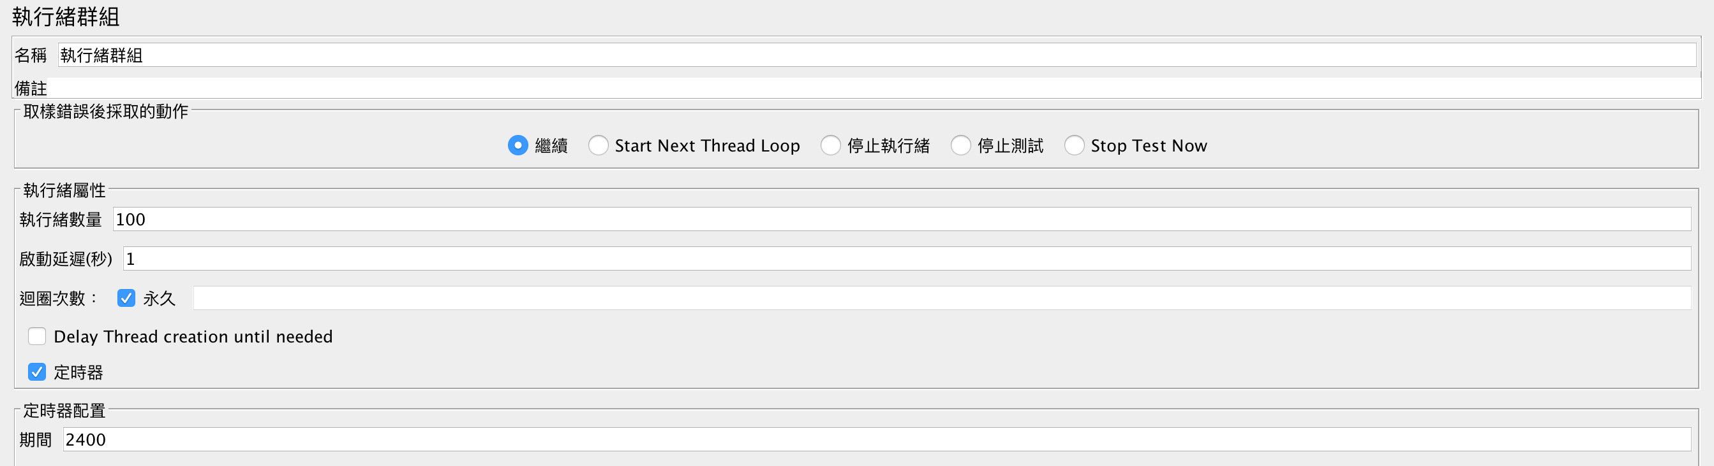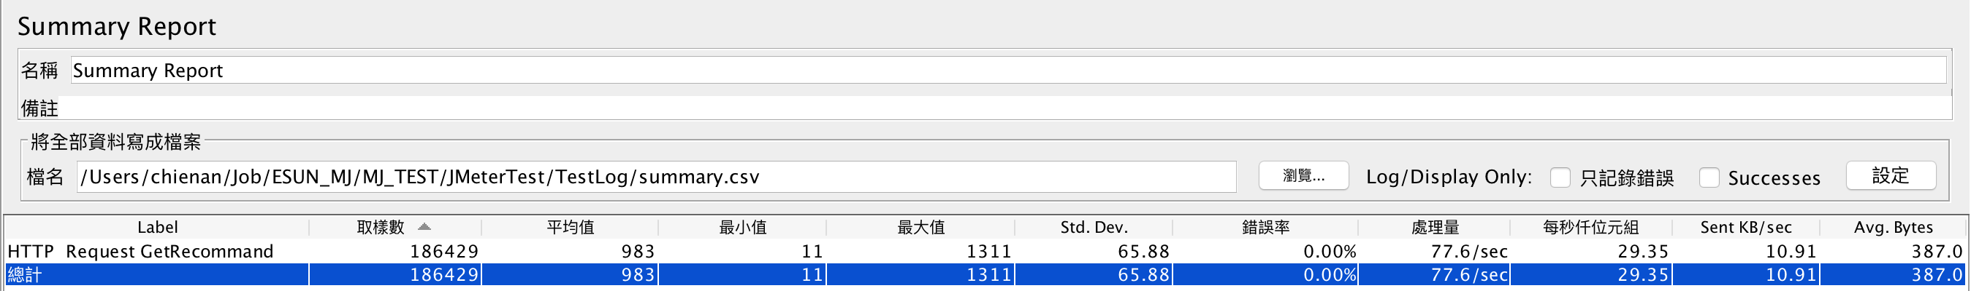

每秒處理量77.6

錯誤率0

* + 1. 執行序列150  
       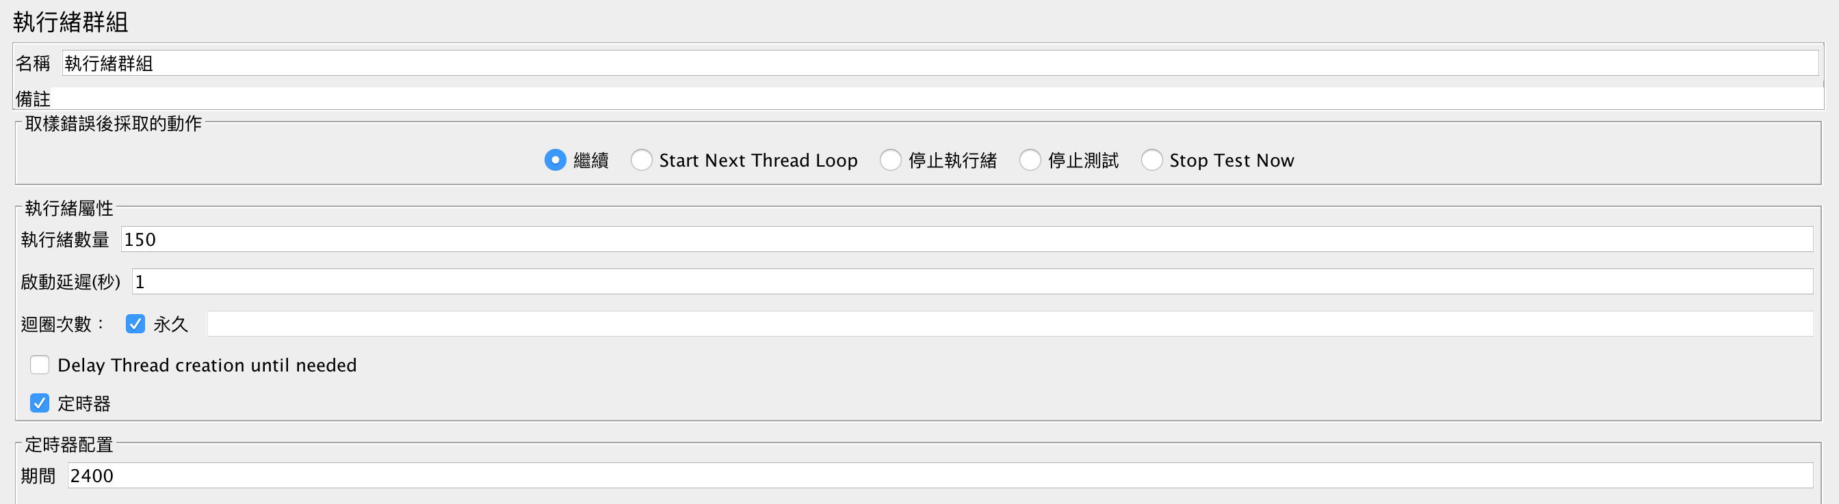

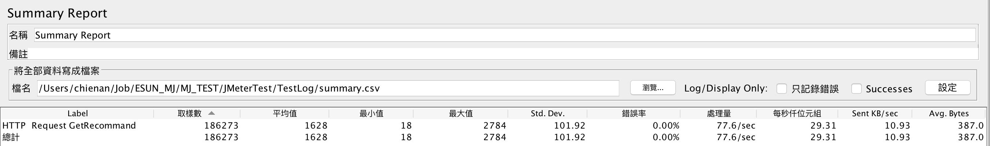  
每秒處理量77.6

錯誤率0

* + 1. 執行序列200

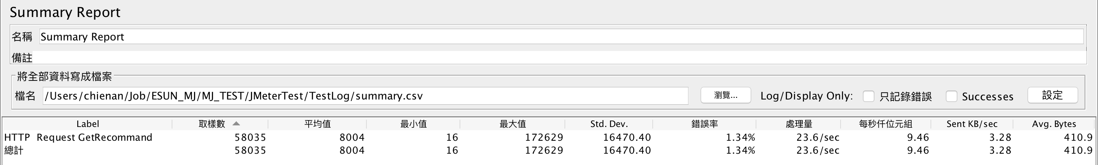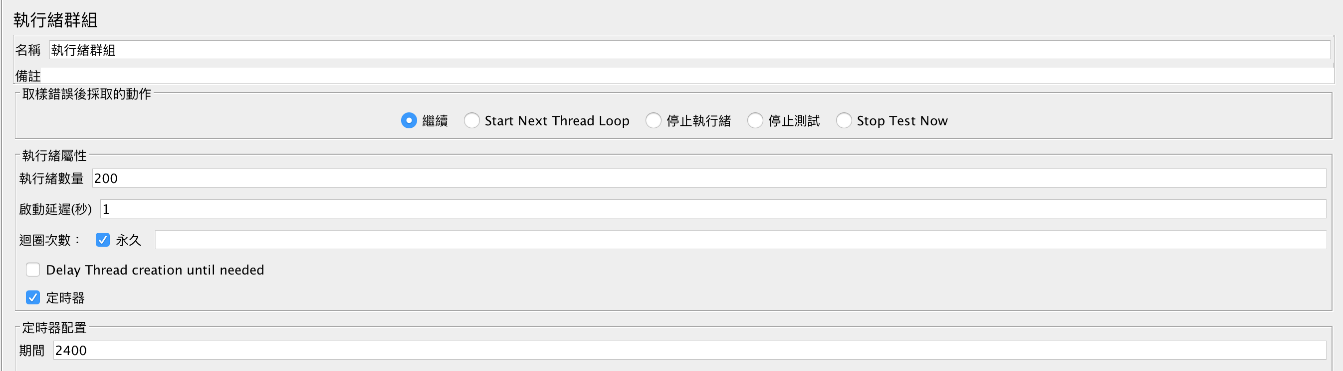

每秒處理量 23.6

錯誤率1.34%